Judul (Garamond 14).
Judul artikel harus ringkas, informatif, menghindari singkatan, dan menggambarkan isi penelitian. Jumlah kata dalam judul maksimal 16 kata.

Nama Penulis 1🖂 (No WA - nomor ini untuk memudahkan komunikasi)
Nama Institusi Penulis 1, Lokasi
Email Penulis 1

Nama Penulis 2
Nama Institusi Penulis 2, Lokasi
Email Penulis 2

Nama Penulis 2
Nama Institusi Penulis 2, Lokasi
Email Penulis 2

ABSTRACT
JICoS
Write abstract in good English. Use Garamond 11 Italic with one spacing between lines, justified, consists of : academic concerns, methods, results, and conclusions. The number of word should be between 150-300 words.
Keywords : keyword 1; keyword 2; keyword 3. keyword 4; keyword 5.

ABSTRAK
Abstrak juga ditulis dalam bahasa Indonesia menggunakan Garamond 11 dengan 1 spasi, rata kanan, berisi kegelisahan akademik, tujuan, metode, hasil, dan kesimpunan. Jumlah kata dalam abstrak 150-300 kata.
Kata kunci : kata kunci 1; kata kunci 2; kata kunci 3. kata kunci 4; kata kunci 5.

Pendahuluan (Garamond 12).
Jelaskan kegelisahan akademik riset yang dilakukan, berikan latar belakang yang memadai, dan hindari survei literatur terperinci atau ringkasan hasilnya. Jelaskan bagaimana Anda menguji problematika dalam riset dan jelaskan tujuan penelitian Anda. Pendahuluan ditulis sekira 800 kata untuk jumlah keseluruhan artikel yang berjumlah 8000 kata,atau 10 persen dari keseluruhan isi artikel.
Template ini dibuat untuk membantu penulis dalam menyiapkan naskahnya. Templete ini adalah bentuk naskah yang paling diharapkan oleh editor. Untuk menggunakan templete ini: simpan (Save As) file ini dan ganti nama file menjadi “nama anda, judul artikel, dan seterusnya”.
Sistematika penulisan artikel hasil penelitian terdiri dari; pendahuluan, hasil dan pembahasan, penutup, daftar pustaka, dan biografi penulis. Sistematika penulisan artikel kajian konseptual terdiri dari; pendahuluan, analisis kritis, penutup, daftar pustaka, dan biografi penulis. Artikel belum pernah dipublikasikan di media lain. File naskah artikel dalam format dokumen Microsoft Word.
Artikel ditulis dalam Bahasa Indonesia atau Bahasa Inggris standar, menggunakan font Garamond 12, ukuran kertas A4, margin atas 2,5 c m, bawah 2,5 cm, kanan 2,5 cm, dan kiri 2,5 cm dengan kerapatan garis 1 spasi. Panjang naskah yang dikirim antara 5000 s.d. 8000 kata (termasuk abstrak, gambar, grafik/tabel, daftar pustaka, dan biografi penulis).
Tulisan pendahuluan menggunakan Garamond 12 tebal, format Sentence case dengan spasi atas dan bawah 6 pt. Isi pendahuluan menggunakan Garamond 12 normal, margin kiri dan kanan lurus dengan spasi atas dan bawah 0 pt. Tulisan keseluruhan dalam bentuk paragraf tanpa numbering, dan bulleting.
Artikel hasil penelitian perlu menjelaskan metode penelitian yang digunakan. Artikel kajian konseptual disesuaikan kebutuhan penulisan. Tidak perlu ada subbab khusus tentang metode penelitian atau yang lain.
Template ini dibuat untuk membantu penulis dalam menyiapkan naskahnya. Templete ini adalah bentuk naskah yang paling diharapkan oleh editor. Untuk menggunakan templete ini: simpan (Save As) file ini dan ganti nama file menjadi “nama anda, judul artikel, dan seterusnya”.
JICoS

Hasil dan Pembahasan (untuk artikel hasil penelitian) (Garamond 12).
Analisis Kritis (untuk artikel kajian konseptual) (Garamond 12).
Hasil dan pembahasan ditulis dalam bagian yang sama. Ditulis secara sistematis, mulai dari hasil utama sampai hasil pendukung dan dilengkapi dengan analisis/pembahasan. Untuk artikel hasil penelitian, jumlah kata dalam hasil dan pembahasan, penutup, daftar pustaka, dan biografi penulis 7200 kata dari 8000 kata atau 90 persen dari keseluruhan artikel. Untuk artikel kajian konseptual, jumlah kata dalam analisis kritis, penutup, daftar pustaka, dan biografi penulis 7200 kata dari 8000 kata atau 90 persen dari keseluruhan artikel.
Tulisan hasil penelitian menggunakan istilah ‘Hasil dan Pembahasan’, sedangkan tulisan kajian konseptual (Analisis Kritis) pada subbab ini dapat dimodifikasi sesuai kepentingan penulisan.
Isi hasil dan pembahasan mengungkapkan temuan hasil penelitian berdasarkan data lapangan yang diperoleh dengan angket, survei, dokumen, interview, observasi dan teknik pengumpulan data lainnya, atau hasil analisis kritis tentang tema yang dikaji. Hasil penelitian dianalisis dengan melakukan interpretasi dan sintesis dengan teori tertentu. Sitasi dan pengutipan menggunakan kutipan bodynote dan gaya pengutipan APA style dan menggunakan tools manajemen referensi (Mendeley/Zotero) atau yang relevan.
Bagian ini dapat dilengkapi dengan tabel atau gambar untuk memberikan penjelasan lebih lanjut.
Tulisan hasil dan pembahasan atau analisis kritis menggunakan Garamond 12 tebal, jika satu kata menggunakan format Sentence case, lebih dari satu kata menggunakan format Capitalize Each Word. Isi hasil dan pembahasan atau analisis kritis ditulis menggunakan font Garamond 12 normal, margin lurus dengan spasi atas dan bawah 0 pt.
JICoS
Tulisan dan nomor tabel diletakkan di bagian atas dengan huruf Garamond 12 normal, rata tengah, spasi atas dan bawah 6 pt. Garis tabel cukup garis horizontal di bagian pertama dan akhir tabel, hapus garis vertikal dan garis horizontal di bagian tengah tabel. Isi tabel menggunakan huruf Garamond 10 normal, margin tabel sesuai kebutuhan. Bila tabel berasal dari sumber lain tuliskan sumbernya di bagian bawah kiri tabel. Contoh penulisan tabel:
Tabel 1. Jadwal Imam Sholat Rawatib
Hari | Jam | Nama Imam | Mu’adzin
Senin-Jum’at | Shulat Dhuhur | Ustad A | Ustad C
Sabtu-Minggu | Sholat Isya’ | Ustad B | Ustad D
Sumber: Dokumentasi Masjid
Gambar yang dimasukkan dalam naskah merupakan bagian penting hasil penelitian. Warna gambar jelas dan ukurannya tepat. Judul gambar diletakkan di bawah gambar dengan huruf Garamond 12 normal, margin tengah, spasi atas dan bawah 6 pt. Bila gambar berasal dari sumber lain tuliskan sumbernya di bagian bawah kiri gambar. Contoh gambar:
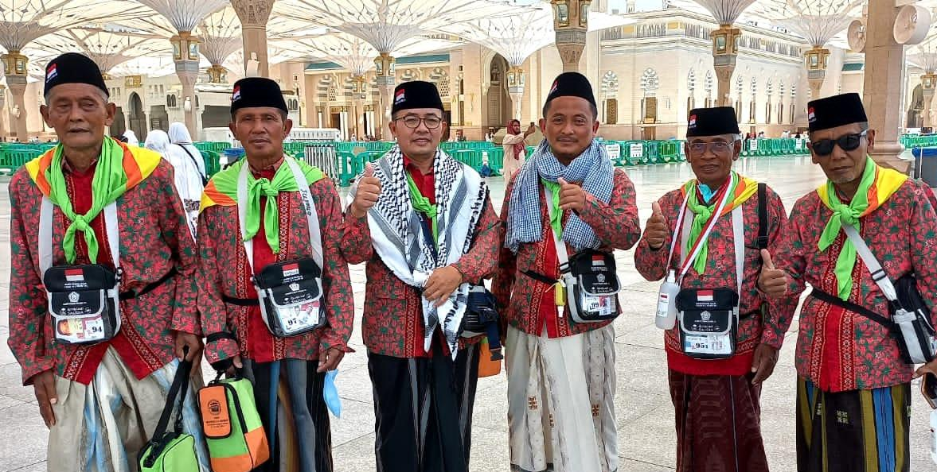

Sumber: Dokumentasi Penelitian
Gambar 1. Jemaah Haji di Masjid Nabawi
Penutup (Garamond 12).
Secara garis besar, simpulkan isi dalam artikel dengan jelas. Penutup merupakan ringkasan padat atas paragraf-paragraf sebelumnya dengan tidak membangun ide baru di luar paragraf isi.
Penutup berisi ringkasan jawaban tujuan penulisan, kemungkinan penerapan atau pengembangan penelitian dan saran untuk penelitian selanjutnya.
Tulisan penutup menggunakan Garamond 12 tebal, format Sentence case dengan spasi atas 6 pt dan bawah 6 pt. Isi penutup menggunakan Garamond 12 normal, margin lurus dengan spasi atas dan bawah 0 pt.
Daftar Pustaka (Garamond 12).
JICoS
Sistem perujukan menggunakan software Mandeley atau Zotero. Sitasi dan pengutipan memakai kutipan bodynote dan gaya pengutipan APA style. Contoh pengutipan dengan bodynote; (Nurdin, 2020 : 90). Semua referensi atau daftar pustaka ditulis menggunakan APA Style (atau aturan yang relevan) yang diurutkan secara alfabetis dan disusun dari A sampai Z. Artikel memiliki 10 referensi baru atau lebih dan 60% adalah jurnal. Sebagian besar referensi adalah riset mutakhir dalam lima tahun terakhir. Minimal referensi 25 buku/jurnal.
Tulisan daftar pustaka huruf Garamond 12 tebal, jika satu kata menggunakan format Sentence case, lebih dari satu kata menggunakan format Capitalize Each Word. Format penulisan daftar pustaka mengikuti APA Style seperti di bawah ini.

Book
Zuhriyah, L. F. (2012). Metode Penelitian Kualitatif. Surabaya: PT Revka Petra Media.
Ilaihi, W. (2018). Pengantar Sejarah Dakwah. Jakarta : Kencana.
Journal article
Nurdin, A., Sulaeman, S., & Ridwan, M. (2022). The expression of Millennial female journalists’ idealism: experiences of female journalists in Surabaya, Indonesia. Brazilian Journalism Research, 18(1), 214–237. https://doi.org/10.25200/BJR.v%n%.Y.1459.

Proceedings
Nurdin, A. (2018). The Online Islamic Media Journalism in Indonesia: The Trend Analysis of Political News. 165(Iccsr), 136–143. https://doi.org/10.2991/iccsr-18.2018.30
Dissertation or Thesis
Clancey, W.J. (1979). Transfer of Rule-Based Expertise through a Dialogue Tutorial. PhD Dissertation, Department of Computer Science, Stanford University.
JICoS
Electronic Sources
Qomar, ZA, 2006. Sejarah Suram Ikhwanul Muslimin, diakses 30 Juli 2022, dari http://www.akhirzaman.info/Islam/Ikhwanul Muslimin/1542
Wawancara
Ahmad, Wawancara, Surabaya, 15 Agustus 2022

